下载nginx解压之后，打开安装目录下conf文件夹下面的nginx.conf文件

配置前端地址和要请求的后台地址
  - 配置前端地址：如下代码复制进去
location / {
proxy_pass http://127.0.0.1:8020; # 前端静态页面地址
proxy_redirect default;
#设置主机头和客户端真实地址，以便服务器获取客户端真实IP
proxy_set_header Host $host;
proxy_set_header X-Real-IP $remote_addr;
proxy_set_header X-Forwarded-For $proxy_add_x_forwarded_for;
}

  - 配置请求的后台地址（同ip不同端口的），如下代码复制进去

location /curr {
rewrite ^/curr/(.*)$ /$1 break;
proxy_pass http://localhost:8080;
add_header 'Access-Control-Allow-Origin' '*';
add_header 'Access-Control-Allow-Credentials' 'true';
add_header 'Access-Control-Allow-Methods' 'GET,POST,PUT,OPTION,DELETE,HEAD';
}
  - 配置请求的后台地址（不同ip不同端口的），如下代码复制进去

location /apis { # 自定义nginx接口前缀
add_header 'Access-Control-Allow-Origin' '*';
add_header 'Access-Control-Allow-Credentials' 'true';
add_header 'Access-Control-Allow-Methods' 'GET, POST, OPTIONS';
add_header 'Access-Control-Allow-Headers' 'DNT,web-token,app-token,Authorization,Accept,Origin,Keep-Alive,User-Agent,X-Mx-ReqToken,X-Data-Type,X-Auth-Token,X-Requested-With,If-Modified-Since,Cache-Control,Content-Type,Range';
add_header 'Access-Control-Expose-Headers' 'Content-Length,Content-Range';
if ($request_method = 'OPTIONS') {
add_header 'Access-Control-Max-Age' 1728000;
add_header 'Content-Type' 'text/plain; charset=utf-8';
add_header 'Content-Length' 0;
return 204;
}
root html;
index index.html index.htm;
rewrite ^/apis/(.*)$ /$1 break; # 监听所有/apis前缀，是则转发后台api接口地址
include uwsgi_params;
proxy_pass http://energy.growatt.com; # 后台api接口地址
#设置主机头和客户端真实地址，以便服务器获取客户端真实IP
proxy_set_header Host $host;
proxy_set_header X-Real-IP $remote_addr;
proxy_set_header X-Forwarded-For $proxy_add_x_forwarded_for;

proxy_set_header X-Forwarded-Proto $scheme;
proxy_connect_timeout 5;

}
以上操作如图实例：
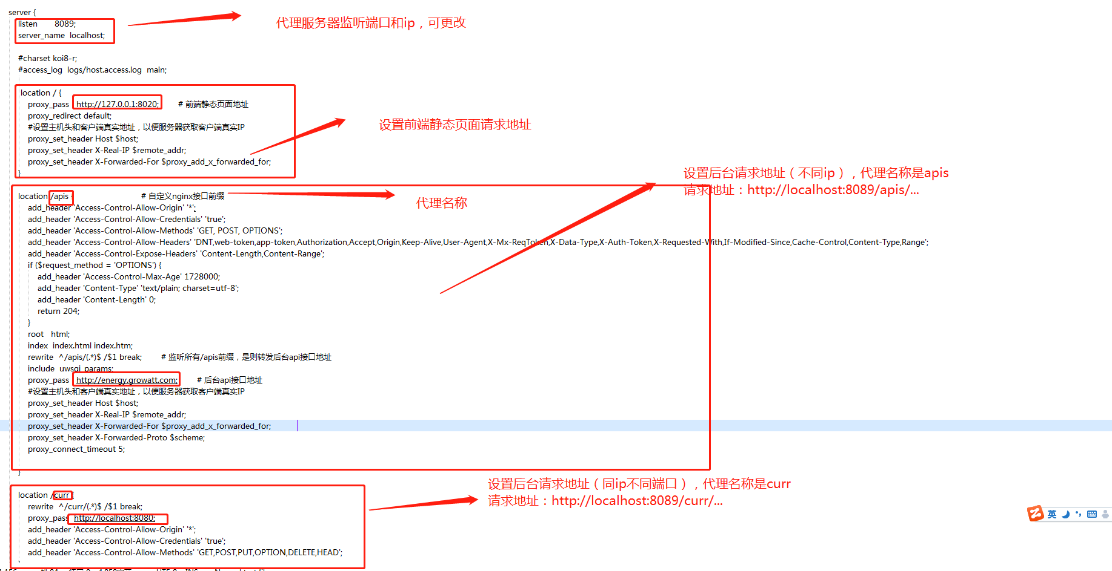

3、修改nginx.conf文件之后，cmd nginx安装目录，输入start nginx.exe，启动服务器代理。

